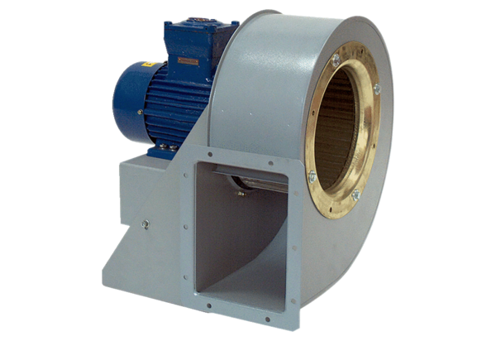Radiální ventilátor GRM HD 28/4-2 ExObsah dodávky: 1 kusSortiment: C
Typové číslo: 0073.0404Výrobce: MAICO

